Maître Anne LAGEAT
SCP JP. LOUIS & A. LAGEAT
264, rue Berthelot / ZI Saint Joseph - 04100 MANOSQUE
T. 04 92 70 70 03 * www.louis-lageat.fr
contact.lageat@louis-lageat.com

FONDS DE COMMERCE : RESTAURANT BRASSERIE

ENSEIGNE : LE CHARDON BLEU

34 rue Saint Arey - 05000 GAP

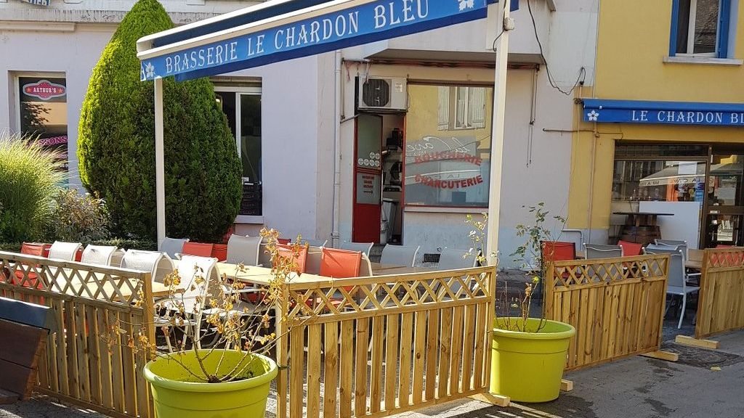

DESCRIPTION DU FONDS DE COMMERCE

ELEMENTS INCORPORELS DU FONDS DE COMMERCE

Bail commercial

Durée : 9 années du 13/06/2010 au 12/06/2019, tacite reconduction
Objet : Dans un immeuble sis 34 rue Saint Arey 05000 GAP :
-au sous-sol : cave, chaufferie, toilettes et WC
- au rdc : une salle de café et cuisine
- au 1er étage : local de stockage et bureau
Destination : Tous commerces
Loyer annuel : 16 965.60 € non assujetti à TVA
Dépôt de garantie : néant

ELEMENTS CORPORELS DU FONDS DE COMMERCE

Matériel d’exploitation (inventaire joint)

COMPTABILITE

Exercice | Chiffre d’affaires | Résultat d’exploitation
2022 (12 mois) | 176 588 € | 3 967 €
2021 (12 mois) | 95 734 € | 13 952 €

SITUATION SOCIALE

- Nombre de salariés identifiés à l’ouverture de la procédure : 2 salariés

